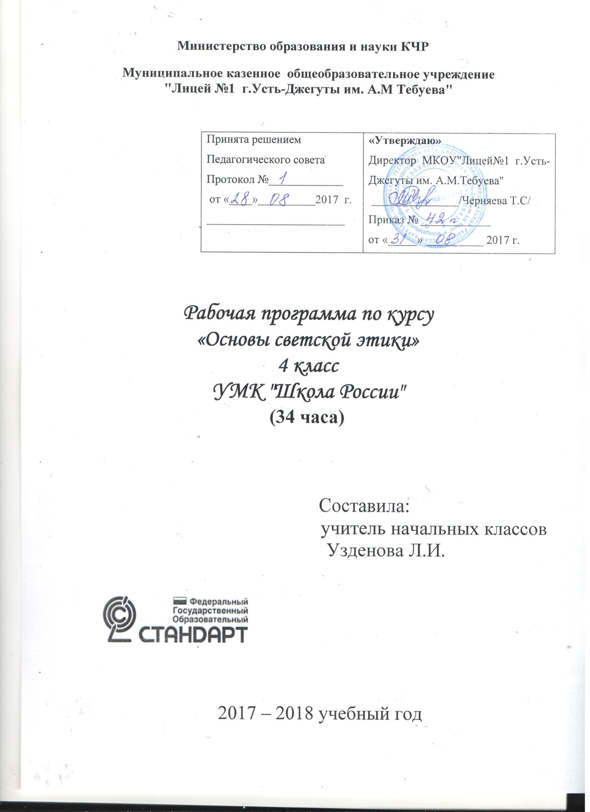

Пояснительная записка
1.Статус документа.
Рабочая программа по основам светской этики для 4 класса разработана в соответствии с учебным планом лицея №1 г. Усть-Джегуты на 2017-2018 учебный год, Федеральным государственным образовательным стандартом начального общего образования, годовым календарным графиком и учебным планом лицея, на основе авторской программы А.Я. Данилюк
Обеспечена:
- Учебник «Основы светской этики» 4 класс авторы: А.Я. Данилюк Москва, «Просвещение», 2010г.
2.Структура документа.
Рабочая программа включает разделы: пояснительную записку, раскрывающую характеристику и место учебного предмета в базисном плане, основное содержание с распределением учебных часов по разделам курса, тематическое планирование с указанием контрольных работ, календарно-тематическое планирование, требования к уровню подготовки обучающихся, перечень учебно-методического обеспечения, список литературы.
3.Общая характеристика учебного предмета.
Учебный курс «Основы светской этики» является единой комплексной учебно-воспитательной системой. Его модули согласуются между собой по педагогическим целям, задачам, требованиям к результатам освоения учебного содержания, достижение которых обучающимися должен обеспечить образовательный процесс в рамках учебного курса, а также в системе содержательных, понятийных, ценностно-смысловых связей учебного предмета с другими гуманитарными предметами начальной школы.

Основное содержание
Проблема воспитания толерантности и нравственной идентификации подрастающего поколения сегодня волнует общественность во всем мире и в нашей стране в частности. Вполне очевидно, что воспитательную составляющую наряду с научными знаниями, информацией об обществе, его интересах и законах, культуре и искусстве невозможно оставить вне рамок школьной программы без ущерба для качественного образования, становления личности.
Вопросы, связанные с введением в школьную программу информации об основах религиозных культур, рассматриваемых в рамках культурологического подхода, имеют сегодня важное значение, поскольку характер светской школы определяется в том числе и ее отношениями с социальным окружением, признанием свободы вероисповедания и мировоззрения участников образовательного процесса.
В то же время преподавание основ религиозной и нерелигиозной культуры в лицее приводит к необходимости решения труднейших культурологических, этических, правовых, психологических, дидактических и воспитательных проблем.
Основные задачи курса:
Знакомство обучающихся с основами светской этики;
- Развитие представлений младшего подростка о значении нравственных норм и ценностей для достойной жизни личности, семьи, общества;
- Развитие способностей к общению в полиэтничной и многоконфессиональной среде на основе взаимоуважения и диалога во имя общественного мира и согласия.
В этой связи актуальным становится включение в школьную программу курса, имеющего комплексный характер, знакомящего школьников с основами различных мировоззрений и опирающегося на нравственные ценности, гуманизм и духовные традиции.
Изучая курс, обучающийся получит представление о конкретной культурной традиции на основе знакомства с наиболее общими ее характеристиками.
Особенности методики преподавания основ светской этики в начальной школе
Преподавание основ светской этики может строиться с учетом таких подходов, как:
- целенаправленное включение обучающихся в обсуждение и самостоятельное исследование вопросов, связанных с изучением истоков представлений о морали и нравственности в контексте отечественной культурной традиции;
- активизация познавательной активности школьников;
- создание условий для позитивной самостоятельной деятельности обучающихся и проч.
Большое внимание на каждом уроке, занятии следует уделять мотивации школьников при освоении учебного материала. Способы мотивации выбираются в зависимости от конкретных условий организации учебно-воспитательного процесса, уровня подготовки обучающихся, профессиональных ориентиров и компетенции учителя.
Расширять мотивационные условия изучения курса можно за счет использования наглядности нового качественного уровня: помимо учебных пособий на печатной основе учителю предлагается электронное сопровождение курса, имеющее в своем составе графики, таблицы, фотографии, картины, аудио- и видеоматериалы, оригинальные документы, произведения художественной литературы и т.п.
В качестве наиболее важных механизмов, способствующих освоению содержания курса, могут быть выделены следующие методы:
Метод моральных дилемм и дискуссий – создание доступной для понимания школьников проблемной ситуации, имеющей отношение к реальной жизни, включающей два или более вопросов. Предлагается на основе анализа и доказательств правомерности поведения «героя» выбрать различные варианты ответов. Метод дает возможность школьникам сделать впоследствии самостоятельный выбор в реальных жизненных ситуациях.
Эвристические методы – методы и приемы познания, используемые для решения творческих задач в процессе открытия нового. Позволяют развивать способности человека, вырабатывать новые продуктивные идеи или их сочетания, получать оригинальные и целенаправленные результаты в соответствующей области.
Исследовательский метод – организация обучения, при которой учащиеся ставятся в положение исследователя: самостоятельно выделяют гипотезу, подтверждают или опровергают ее, исходя из известных данных, делают выводы и обобщения, постигают ведущие понятия и идеи, а не получают их в готовом виде.
Проектирование – особый вид деятельности, сочетающий индивидуальную самостоятельную работу с групповыми занятиями, в результате которого школьники создают конечный продукт их собственного творчества, учатся анализировать ситуацию, выделять проблему, формулировать ожидаемые результаты, ставить задачи, находить оптимальный способ решения проблемы, составлять план действий, учитывать потенциальные ресурсы и превращать их в реальные, проводить исследования, оценивать и анализировать свою работу, соотносить полученные результаты с ожидаемыми.
В начальной школе (4 класс) наиболее широко могут быть использованы эвристические методы, позволяющие делать акцент на творческой активности. Обучающимся не дается в готовом виде набор определений и истин, а предлагается самим сформулировать наиболее важные выводы.
В 5-м классе к эвристическим методам добавляются элементы исследовательской деятельности (в виде простейших заданий по наблюдению и изучению основ светской этики и рассмотрению простейших классических религиозных текстов), а также делаются первые шаги к организации дискуссий (первоначально в виде коротких обсуждений тем, которые в большей степени затрагивают повседневную жизнь школьника). Акцент в образовательной деятельности школьников ставится на понимание происходящих в обществе процессов. Делаются первые шаги в области проектной деятельности учащихся.
Из всего арсенала существующих разнообразных форм, методов и вариантов проведения уроков, занятий, следует выбирать соответствующие особенностям и запросам современных школьников 4-5 классов, а именно:
- эвристические беседы;
- различные виды дискуссий (дебаты, диспуты, панельные дискуссии, дискуссия по типу «Аквариум» и т.д.);
- учебные и социальные проекты;
- уроки-экскурсии;
- деловые и ролевые игры;
- практикумы;
- различные викторины и другие конкурсные события;
- творческие мастерские.
Кроме того, особых методических решений требует внеурочная деятельность, связанная со знакомством школьников с основами светской этики. Методическое обеспечение курса позволяет педагогу использовать различные формы работы: коллективную, групповую (с постоянным и меняющимся составом учащихся) и индивидуальную.
К коллективным формам внеурочной деятельности можно отнести проведение тематических недель, вечеров, встреч с интересными людьми, выпуски стенных газет, конкурс плакатов и др. В них, как правило, принимают участие целые классы (параллели классов).
В рамках индивидуальной внеклассной работы школьнику может быть предложено подготовить доклад на определенную тему, изготовить пособие, разработать проект. Подобная индивидуальная работа носит исследовательский характер.
Все обозначенные выше формы организации внеурочной деятельности призваны решать задачи нравственного, морально-этического и патриотического воспитания.

Требования к уровню подготовки учащихся

Обучение по курсу должно быть направлено на достижение следующих личностных, метапредметных и предметных результатов:
- Формирование основ российской гражданской идентичности, чувства гордости за свою Родину;
- Формирование образа мира как единого и целостного при разнообразии культур, национальностей, религий, воспитание доверия и уважения у истории и культуре всех народов;
- Развитие самостоятельности и личной ответственности за свои поступки на основе представлений о нравственных нормах, социальной справедливости и свободе;
- Развитие этических чувств как регуляторов морального поведения;
- Воспитание доброжелательности и эмоционально-нравственной отзывчивости, понимания и переживания чувствам чужих людей; развитие начальных форм регуляции своих эмоциональных состояний;
- Развитие навыков сотрудничества со взрослыми и сверстниками в различных социальных ситуациях, умений не создавать конфликтов и находить выходы из спорных ситуаций.

Тематическое планирование
Методы используемые на занятиях:
- Репродуктивный, эвристический.
- Проблемный
Организационные формы:
- фронтальная,
- индивидуальная,
- групповая
Методические рекомендации:
- в ходе реализации содержания модуля применяются следующие виды уроков:
- урок-экскурсия, урок образ, эвристические беседы.
- Различные виды дискуссий, ролевые игры.
- Различные викторины и конкурсные события.
- Для организации занятий используются методы:
- словесный,
- наглядный,
- практический,
- проблемно поисковый,
- самостоятельной работы.
- Особое внимание уделяется работе с текстом:
- выборочное чтение,
комментированное чтение,
- чтение с остановками, зигзаг.
Для этой возрастной категории немаловажное значение имеет работа в группе. При этом используются следующие виды работы:
- взаимные вопросы и задания,
- взаимообъяснение,
- беседа,
- интервью,
- драматизация.
Самостоятельная практическая деятельность состоит в составлении словаря терминов и понятий. В создании образов, рисунки, фотографии, слайд-шоу.
Задания на дом: чтение, заучивание минимального количества дат, терминов (имен) подготовка пересказов (подробных, выборочных, обобщенных), составление опорных конспектов к пересказам, творческие работы (мини-доклад, эссе, рисунки, проекты)
Внеклассная работа: праздник, экскурсия, походы, заочная экскурсия, КВН, встречи за круглым столом с родителями.

Перечень учебно-методического обеспечения

- Программа для начальных классов по курсу «Основа религиозных культур и светской этики». Москва. Просвещение.
- Методическая разработка по «Основам светской этики», 4-5 класс, Москва, Просвещение, 2011.
- А.Я. Данилюк «Основа светской этики» 5-6 класс. Москва. Просвещение. 2010

Материально-техническое обеспечение

  - Компьютер.
  - Проектор.
  - Экран.

Основы светской этики
(А.Я. Данилюк)
34 часа (1час в неделю)

№ п/п | Тема урока | Кол-во  часов | Дата
 | Инструктаж по технике безопасности. Россия – наша Родина. Что такое светская этика. | 1
 | Культура и мораль. Этика и её значение в жизни человека. | 1
 | Род и семья – исток нравственных отношений в истории человека | 1
 | Добро и зло. | 1
 | Добро и зло. | 1
 | Добродетель и порок | 1
 | Добродетель и порок | 1
 | Дворянский кодекс чести | 1
 | Свобода и ответственность. | 1
 | Образцы нравственности в культурах разных народов | 1
 | Идеалы | 1
 | Справедливость. | 1
 | Альтруизм и эгоизм. | 1
 | Дружба. | 1
 | Что значит «Быть моральным»? | 1
 | Презентация творческих проектов на тему «Диалог культур во имя гражданского мира и согласия» (народное творчество, стихи, песни, кухня народов России и т.д.) | 1
 | Что значит «Быть нравственным» в наше время? | 1
 | Образцы нравственности в культуре Отечества | 1
 | Творческие работы учащихся. «С чего начинается Родина», «Герои России». | 1
 | Экскурсия «Купола над городом». | 1
 | Свобода и моральный выбор человека | 1
 | Долг и совесть | 1
 | Честь и достоинство | 1
 | Смысл жизни и счастье | 1
 | Высшие нравственные ценности. | 1
 | Нормы морали. Этикет. | 1
 | Принципы морали. | 1
 | Моральный долг. | 1
 | Методика создания морального кодекса в школе | 1
 | Нормы морали. Этикет | 1
 | Образование как нравственная норма.. | 1
 | Человек – то, что он из себя сделал. Методы нравственного самосовершенствования. | 1
 | Любовь и уважение к Отечеству. Патриотизм многонационального и многоконфессионального народа России. | 1
 | Подготовка творческих проектов. Выступление учащихся со своими творческими работами | 1

